**科大讯飞股份有限公司技术文档**

编号：

**密级：内部公开A**

**红外智慧黑板项目需求分析与**

**方案设计说明书**

**版本：V1.1**

**科大讯飞股份有限公司**

**版本历史**

|  |  |  |  |  |
| --- | --- | --- | --- | --- |
| **编制日期** | **版本号** | | **编制/修订人** | |
| 2022.09.10 | V0.1 | | 齐睿林 | |
| 2022.09.17 | V0.5 | | 齐睿林 | |
| 2022.09.22 | V1.0 | | 齐睿林 | |
| 2022.10.10 | V1.2 | | 齐睿林 | |
| **版本说明（编写或修订简要说明）** | | | | |
|  | | | | |
| **内部审批意见** | | | | |
| **会签** |  | | | |
| **审核** | 日期： | **批准** | | 日期： |
| **客户审批意见***（面向客户提供的文档需保留客户的审批记录）*  客户签字  日期 | | | | |

目录

[版本历史 2](#_Toc113357776)

[一.系统概述 3](#_Toc113357777)

[1.1总体描述 3](#_Toc113357778)

[1.2 总体方案 4](#_Toc113357779)

# [产品需求拆解及详细技术方案 16](#_Toc113357780)

[1 结构设计详细说明 1](#_Toc113357783)7

[2 硬件设计详细说明 23](#_Toc113357784)

[三． 测试标准与规格说明 35](#_Toc113357785)

[四． 生产工艺流程说明 41](#_Toc113357786)

# 一. 系统概述

## 1 总体产品描述

|  |  |  |  |
| --- | --- | --- | --- |
| **产品要点** | **类别/Item** | **描述/Definition** | **备注/Comments** |
| 产品要点 | 产品类型 | 智慧黑板 |  |
|  | 产品型号 | BB86HS;BB86HH |  |
|  | 目标客户&市场 | 国内K12 教育市场 |  |
|  | 目标用户群&价位段 | K12 常规化数字化教室 |  |
|  | 产品系列 | 智慧窗系列 |  |
|  | 平台选择 | MTK9666 |  |
|  | 操作系统 | 安卓11 |  |
|  | 整机认证 | CCC; 节能; SRRC; ROSH;  能效（一级）;莱茵-低蓝光; 莱茵-无闪屏; 十环; CNAS参数委托认证;视觉舒适度(VICO);"蓝光能量符合A级性能（LED显示屏绿色健康分级认证技术规范）";儿童青少年学习用品近视防控卫生要求 |  |
|  | 环保规范： | HJ2536-2014《环境标志产品技术要求 微型计算机 显示器》 | ， |
|  | 节能规范： | GB 21520-2015计算机显示器能效限定值及能效等级 |  |
|  | 立项时间 | 2022.09 |  |
|  | 目标上市时间 | 2023.3.10 |  |

## 二． 总体方案

## 2.1硬件框图如下：

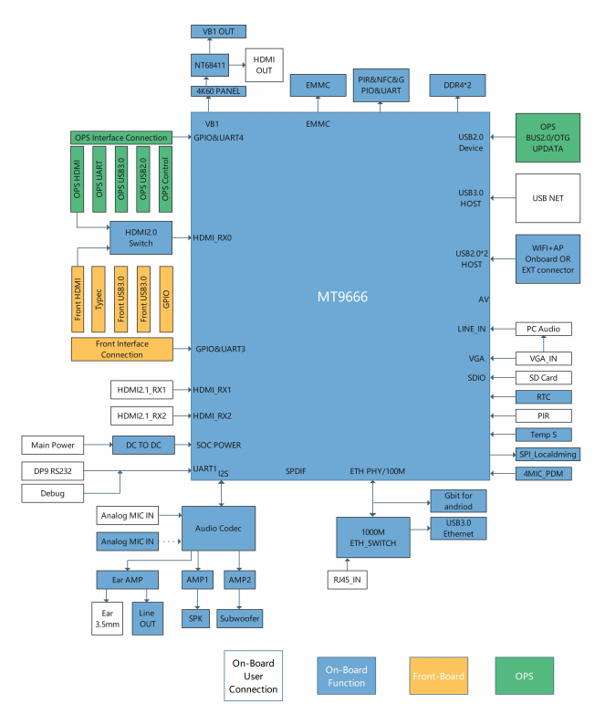

**图1 整体系统框图**

## 2.2 ID 整体造型和CMF说明：

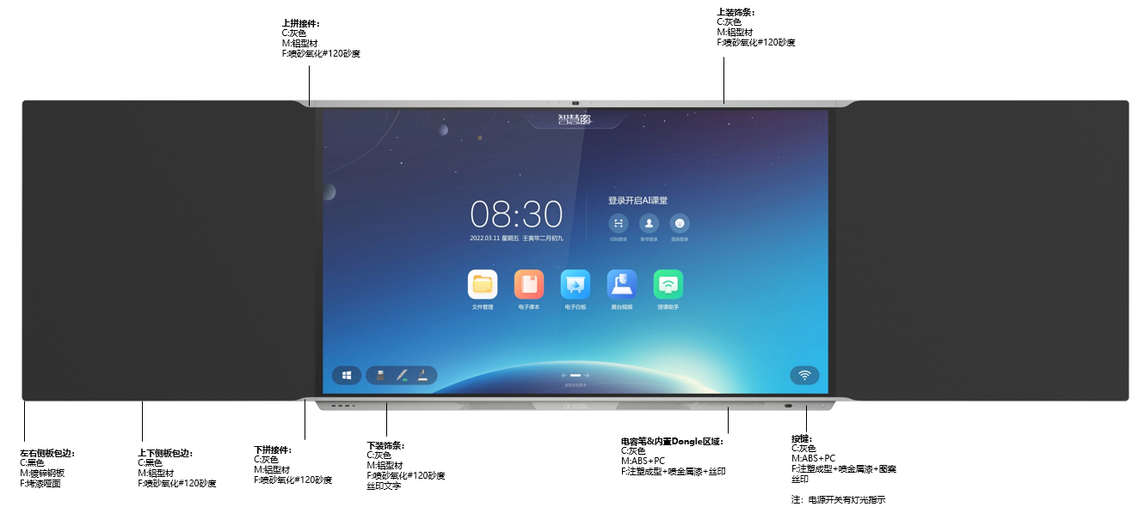

普通黑板外观图和CMF

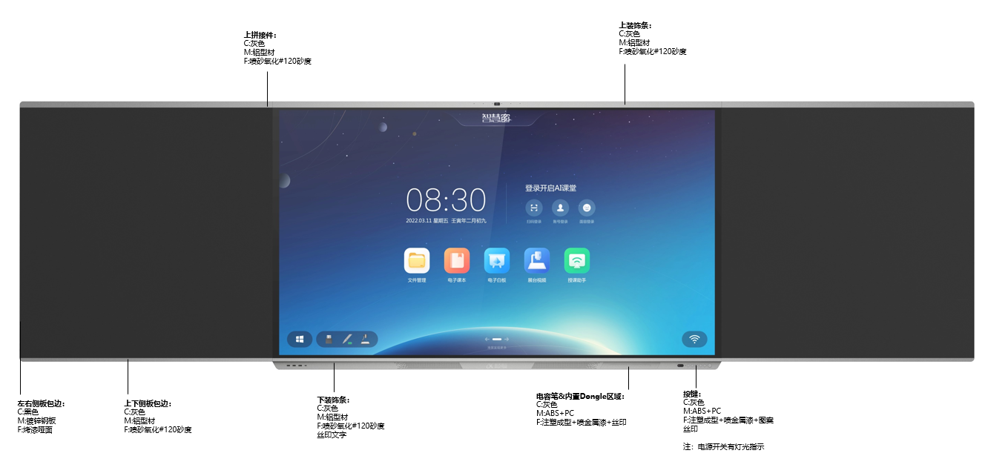

支持物联黑板的外观和CMF

## 2.3 结构堆叠布局图：

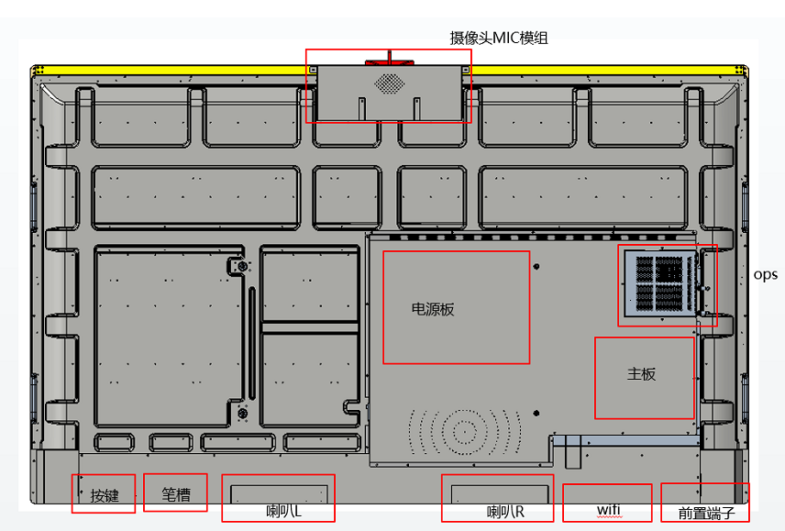

主屏结构堆叠图

2.4软件功能定义：

|  |  |  |  |
| --- | --- | --- | --- |
| 性能 | **UI** | **UI规格** | **2KUI** |
| 开机 | OPS通讯 | 数据获取 | OPS需与安卓通讯串口协议是否满足 如可以获取安卓的SN/MAC地址 |
| 开机logo | 开机logo替换 | 用户可自己按需更换开机logo图片 |
| 开机时间 | 开机时间 | 电源按键开机到进入Windows桌面小于45s 电源按键开机到进入安卓系统小于35s |
| 关机 | OPS | 关机联动 | Windows关机可带动安卓关机 |
| 安卓系统 | 图像声音关机保持 | 关机时，大屏将保存图像与声音的设置，当再次开机时，将处于关机前状态； |
| 安卓系统 | 关机提示 | 关机前需要用户弹窗确认 |
| 升级 | 升级包 | 安卓固件升级包 | 包含：安卓主固件，显示PQ固件，触控固件，路由固件 |
| 版本兼容 | 版本兼容 | 不同的硬件（物料改动、硬件裁剪或不同的硬件配置等）需要一个版本完全兼容，版本兼容需要采用版本本地兼容方式，可采用board ID 或者串号方式 |
| USB升级 | USB升级 | 前置后置USB都能满足USB升级 升级后重启后界面无异常，无需其它操作 |
| OTA升级 | OTA升级 | 安卓满足OTA升级（考虑到后续导入OC，不同尺寸，不同OC，OTA固件需兼容设计） 配集团开发OTA平台开发功能，具体参考现有黑板 |
| 信源 | 信号源 | 开机进入OPS信源 | 安卓和windows开机同时进行，前端始终显示讯飞大屏相关logo及动画（安卓实现），开机之后直接进入基于windows设计的课堂软件launch |
| 考虑到windows开机时间会变长，而安卓的开机时间固定，需要考虑一个解决方案在开机时间（win）>开机时间（安卓）时，通过UI 的处理方式 |
| 新信源接入 | 新信源接入时，自动开机功能 |
| 信源切换 | 当常用信号源接口（前置HDMI、VGA等）检测到有新源输入，弹出弹窗让用户确认是否切换信源 |
| 信源切换 | 如信源存在，切换信源过程中不能出现无信号画面 |
| 信源切换时间 | 各通道切换时间均需小于8s |
| 网络 |  | 无线互通 | 1、无线互通，当安卓接入A网络时，windows自动接入A网络 |
| 有线一网通 | 1、一根网线连接安卓网口，Windows和安卓同时有网 2、有线网络连接后优先使用有线网络 |
| 路由模块OTA升级 | 路由模块固件需可进行OTA升级 |
| 外接路由 大小屏互动 | 大屏外接上层路由，平板电脑外接上层路由，通过OPS端多屏互动软件，大小屏可进行教学互动 |
| 网络唤醒 | 远程网络唤醒大屏 |
| 无线投屏 | 可进行硬件无线投屏和软投屏功能 |
| 授课助手 | 手机连接OPS授课助手软件，进行文件传输等功能 |
| 默认模式 | 首次开机WiFi2.4G，热点默认5G |
| 蓝牙（独立模块） | 蓝牙信源随切 |
| 音频 | 音量调节 | 音量调节功能 | 1、Windows与安卓侧音量调节同步 2、智能笔扩音可单独调节，需线性调节 |
| 单独听 | 单独听 | 1、单独听模式，息屏状态可播放音乐 |
| 手势交互 | 安卓系统 | 手势引导 | 手势引导功能 |
| 安卓系统 | 手势控制大屏功能 | 全局手势支持（UI讯飞提供）： 1、单指上滑调出上拉菜单 2、五指长按亮息屏 3、三指下滑降半屏 4、Windows侧双指侧滑进行任务窗口切换 5、Windows侧三指侧滑唤出多任务 6、圆盘双指长按 |
| 主页 | 进入窗口 | 进入安卓主页窗口操作 | 1：前置按键实体按键进入安卓主页 2：上拉快捷键”主页““安卓”图标点击进入安卓主页 |
| Luncher | 白板，文件夹，浏览器，应用菜单 | 1、点击白板进入白板应用界面 2、点击文件夹进入文件夹应用界面 3、点击浏览器进入浏览器应用界面 4、点击应用菜单调出应用菜单界面 4、lunch界面左滑调出应用菜单界面（负一屏） 5、lunch图标支持替换 |
| 信源预览 | 可预留信号源，切换信号源 | 主页界面具有信源预览，界面可关闭，预览点击可进入相关信源 |
| 无线网络图标 | 无线网络图标 | 无线图标仅为显示作用，未连接时图标带标识，连接成功时图标带标识，其中WIFI需要有信号强度 |
| 有线网络图标 | 有线网络图标 | 有线图标仅为显示作用，未连接时图标带标识，连接成功时图标带标识 |
| 日期时间显示 | 日期时间显示 | 日期图标显示实时日期时间，点击进入系统设置 |
| 功能图标 | 有中文字体描述 | 功能图标需具有中文字体描述 |
| 讯飞logo显示 | 讯飞logo显示 | 显示讯飞logo |
| 蓝牙图标 | 蓝牙图标 | 蓝牙图标仅为显示作用，未连接置灰显示，连接成功后高亮显示 |
| 智能笔 | 智能笔图标 | 智能笔图标仅为显示作用，未连接时图标带标识，连接成功时图标带标识，低电量标识 |
| 文件管理 | 进入窗口 | 进入文件管理器 | 1：主页文件夹图标进入文件夹界面 2：插入U盘自动弹出提示框 |
| 文件分类 | 资源管理器文件样式提高区分度 | 准确识别PPT、Word、Excel、video、mp3格式文件的icon |
| 文件操作 | 常用操作 | 可实现文件分类，选定、全选、复制、粘贴、删除、一键发送U盘功能 |
| 应用 | 进入窗口 | 应用菜单界面 | 1：lunch界面左滑调出应用菜单 |
| 应用下载 | 菜单白名单 | 1、具有黑名单白名单功能，默认关闭 |
| 应用列表 | 应用列表 | 包含基础应用程序： 文件，白板，投票，设置，网址浏览器，投屏软件，放大器，系统升级（OTA） |
| 护眼 | 护眼 | 护眼书写，护眼模式（安卓信源无） |
| 系统检测 | 系统检测 | 1、具有触控，屏温，光感，OPS，触控笔模块检测功能 |
| 上拉菜单 | 进入窗口 | 进入上拉菜单界面 | 1：单指从屏幕底部向上向上滑动弹出上拉菜单 |
| 导航 | 多任务 | 导航模块，点击“多任务”图标，进入多任务界面 |
| 安卓主页 | 导航模块，点击“主页”图标，进入安卓界面 |
| 返回 | 导航模块，点击“返回”图标，返回上一步操作 |
| 系统 | 护眼 | 系统模块，点击“护眼”图标，护眼模式（OPS信源下） |
| 触摸锁 | 系统模块，点击“触摸锁”图标，可以开关触控 |
| 息屏 | 系统模块，点击“息屏”图标，可以进入息屏状态 |
| 降半屏 | 系统模块，点击“降半屏”图标，可以实现屏幕下移功能 |
| 设置 | 系统模块，点击“设置”图标，进入设置界面，包含整机网络，系统，时间日期，功能等设置模块 |
| 系统检测 | 系统模块，点击“系统检测”图标，可以实现系统自检功能 |
| 新手指引 | 系统模块，点击“新手指引”图标，可以实现新手指引 |
| 工具 | 白板 | 工具模块，点击“工具”图标，打开大屏白板软件（OPS信源下调用智课白板软件） |
| 批注 | 工具模块，点击“批注”图标，打开大屏批注功能及功能悬浮框； |
| 截屏 | 工具模块，选择“截屏”图标，截取屏幕，截屏后图片存储在本地文件夹 |
| 计算器 | 工具模块，选择“计算器”图标，打开计算器界面 |
| 倒计时 | 工具模块，选择“倒计时”图标，打开倒计时设置界面 |
| 聚光灯 | 工具模块，选择“聚光灯”图标，打开聚光灯功能 |
| 投票 | 工具模块，选择“投票”图标，打开投票界面 |
| 信源 | 切换信号源 | 信源模块，包含“安卓，内置电脑，HDMI,HDMI1,HDMI2,TYPE-C“选定信号源，切换到选定的输入信号源 |
| 音量调节 | 音量调节 | 可进行整机喇叭的音量大小调节 |
| 智能笔扩音调节 | 智能笔扩音调节 | 可进行智能笔扩音音量大小调节 |
| 亮度调节 | 亮度调节 | 可进行亮度大小调节 |
| 系统设置 | 声音设置 | 声音设置 | 1、智能笔音量控制 2、声音模式：标准，影视，音乐，听力，自定义 |
| 图像设置 | 图像设置 | 亮度自适应功能 |
| 系统设置 | 关于本机 | 显示增加序列号 显示触控版本 显示固件版本 |
| 语言设置 | 语言设置 | 新增界面适配工作 |
| 白板 | 进入窗口 | 进入白板界面 | 1：安卓主页点击“白板”，进入白板界面 2：上滑菜单点击“白板”，进入白板界面 3：批注界面点击转换进入白板界面 |
| 书写延时 | 书写延时 | 1、安卓书写延时50ms，Windows延时70ms |
| 批注 | 进入界面 | 进入批注界面 | 1：上滑菜单点击“批注”，进入批注界面 支持在当前页面批注（支持多种笔、选择颜色、擦除、橡皮擦、清屏等操作） |
| 集控 | 安卓系统 | 支撑集控功能 | 支撑集控平台获取硬件数据：远程开机、远程关机、锁屏、密码/扫码解锁、更换锁屏密码、切换信源通道、切换图像模式、切换声音模式、控制触控开关、声音/亮度调节、开机进信源设置） |
| log工具 | 安卓系统 | 本地log抓取工具 | 本地log抓取相关bug日志 |
| 埋点 | 埋点 | 硬件埋点 | 1、能够将数据埋点需求快速复用在所有系列大屏上 2、支持统计所有前置物理按键、前后置物理接口的使用次数及使用时间段 3、支持统计查看关键功能数据：如大屏使用时间段、系统启动时间段、设置使用情况、网络配置使用情况、蓝牙配置使用情况、白板使用情况、智能笔使用情况等 4、支持查看关键数据，如CPU使用率、内存使用率等 |

2.5软件系统架构

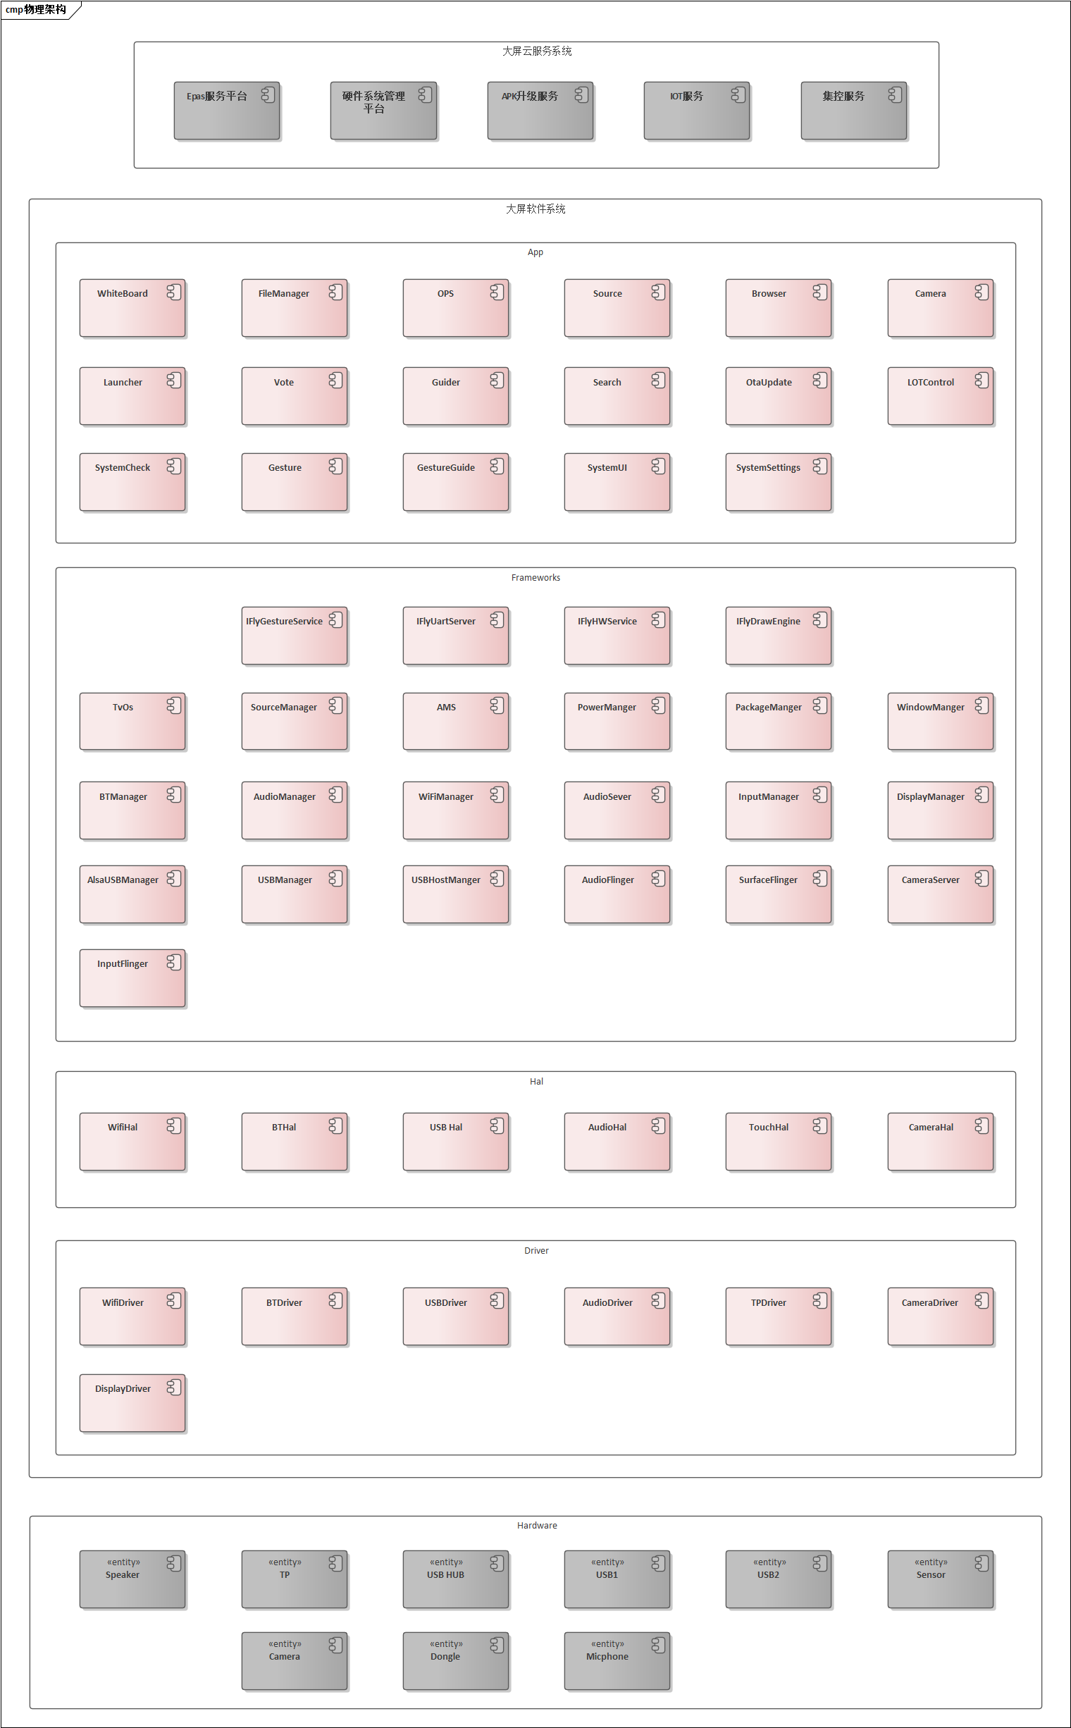

2.5.1 服务端

EPAS负责OTA文件存储

硬件系统管理平台负责OTA版本管理

IOT服务负责埋点

集控服务通过课堂管家与Android端通信

2.5.2 Android App 层

android端应用：全局菜单、Launcher、设置、文件管理、信源、白板、系统检测、手势指南等。

2.5.3 android Framework 层

IFlytekHWService ：讯飞核心服务。

UartServer ： 讯飞串口通信服务。

IFlyDrawEngine： 讯飞书写加速核心服务

IFlyGestureService: 讯飞手势服务

2.5.4 android hal 层

硬件抽象适配层，提供标准接口。

2.5.5 android Driver层

硬件驱动层。

3. 上一代电容黑板售后问题回复：

|  |  |  |  |  |
| --- | --- | --- | --- | --- |
| **序号** | **电容智慧黑板问题描述** | **改善方案** | **导入情况** | **参考方案** |
| 1 | 学校插座不接地情况下触控跳点 | 优化触控固件同时调试二孔情况，增加产品抗干扰能力 | 已导入量产 | 电容黑板专有 |
| 2 | 主屏玻璃粉笔书写挂粉不良 | 生产过程管控，增加清洗玻璃去油环节并优化玻璃表面管控指标 | 已导入清洗措施 | 具体玻璃表面参数要求参考结构1.2章节 |
| 3 | 主副屏拼接缝隙填充泡棉易损伤 | 优化填充物为硅胶材质，硬度50 | 已更新物料 | 参考结构1.3章节 |
| 4 | 副屏上墙后存在摇晃问题 | 优化上墙支撑结构，改挂接结构为螺丝固定方案 | 已有方案待样品验证后导入 | 参考结构1.4章节 |
| 5 | 安卓系统下书写延迟时间较长 | 导入新安卓白板软件，具备书写加速能力 | 新产品导入 | 采用新安卓白板软件 |
| 6 | 前置USB接口支持安卓固件升级 | 优化USB信号硬件链路，减少链级提升驱动能力 | 新平台硬件导入 | 采用朗国MT9666方案 |

# 产品需求拆解及详细技术方案

# 结构模块

# 产品需求：

|  |  |  |
| --- | --- | --- |
| 模块 | 序号 | 需求 |
| 结构 | 1.1 | 整机采用一体设计，主屏外部无任何可见内部功能模块连接线。整机最外围边角采用弧形设计，表面无尖锐边缘或凸起。 |
| 1.2 | 主屏玻璃和小幅板需支持普通粉笔，干性无尘粉笔，水溶性无尘粉笔，水性笔，成膜笔书写； 书写挂粉效果擦拭效果需良好，需易擦易写 摩擦系数：0.9-1.2 主屏玻璃腐蚀工艺，副板材质烤漆 |
| 1.3 | 主副屏拼接缝隙要小于1mm，缝隙填充材质需不易损坏 |
| 小副板拼接需采用卡扣式拼接结构，方便小副板拆除 |
| 1.4 | 主副屏上墙安装结构需简易，方便施工 |
| 主副屏上墙后不允许有摇晃，前倾，前倾角度小于1° |
| 1.5 | OPS需采用卡扣式设计，方便施工和售后维护 |
| 1.6 | 主屏贴合方式采用零贴合 |
| 1.7 | 主屏玻璃具有防眩光效果，教室7\*8米场景，1.5米处前排左右侧学生在无强光影响下需看清屏幕 |
| 1.8 | 主屏玻璃，副屏涂层硬度耐划伤，一年内板面磨损导致的雾度变化不超过1% 主屏玻璃硬度大于等于9H 副板表面硬度大于5H |

1.1外观要求

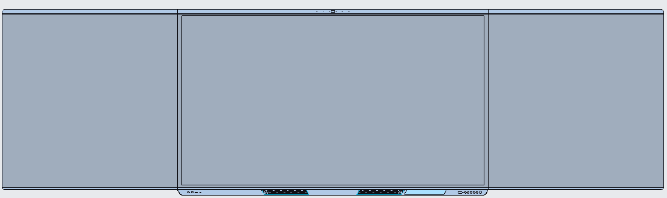

主屏边框正面下面宽58mm,上边框小于32mm，目前设计外观无尖角锐利部分

1.2 书写效果钢化玻璃具体指标如下：

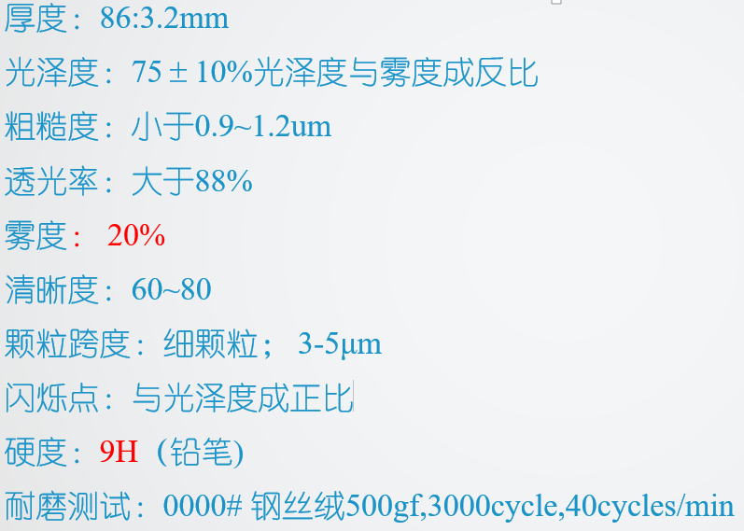

主屏玻璃和小副板优先以满足标准的粉笔（包括普通粉笔和水溶性粉笔）设计，同时设计推荐配套具体品类的书写笔型号，推荐使用对应的专用板擦来保障用户的书写效果。

书写性能：对于标准粉笔书写流畅与板面附着好，无顿挫感、流畅：笔画光洁工整，无明显颗粒。不应出现字迹散花，看不清的现象。具体标准参见后表

可擦性：书写字迹干擦和湿擦易擦除，板面无斑点和痕迹。

* 1. 主副屏间隙设计和泡棉：

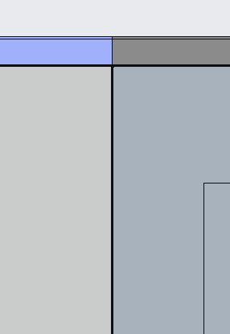

设计间隙0.2，锁扣过盈配合拉紧，填充材质选择硅胶材质，硬度50。

前置条件：在标准测试环境下测试间隙。

副板拼接结构：

按压锁扣结构与主屏连接，副板采用金属支架与墙体机械连接固定，采用常规工具可以拆除。

* 1. 主副屏上墙安装结构需简易，方便施工; 主副屏上墙后不允许有摇晃，前倾，前倾角度小于1°  
     实际测量上墙后的自然前倾角度，设计上做反向角度补偿。

主副屏设计锁墙连接结构。前置条件：施工环境为标准墙体，挂墙安装与墙体贴紧、平整，无松动；

后期审核产品安装规范，注明对墙体的要求

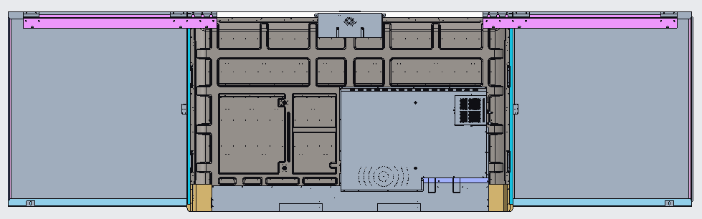

* 1. OPS需采用卡扣式设计，方便施工和售后维护

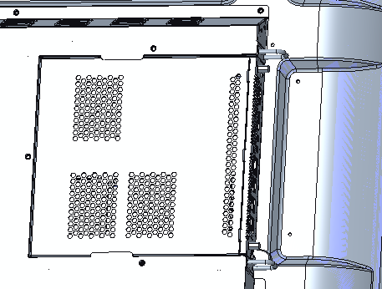

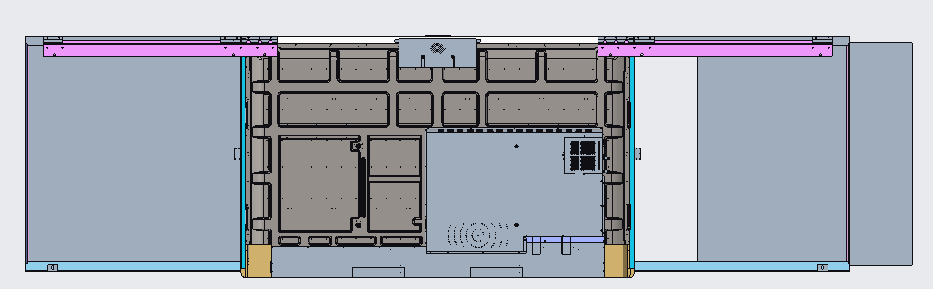

具体要求如下：

OPS为按弹性卡扣结构，免工具插拔。OPS为侧出方向，拆OPS前，需先拆小副板，在扳动卡扣后拔出OPS

* 1. 主屏贴合方式采用零贴合：

具体设计方案按行业水平，设计值0.86~1.3贴合间隙，设计方案具体如下：

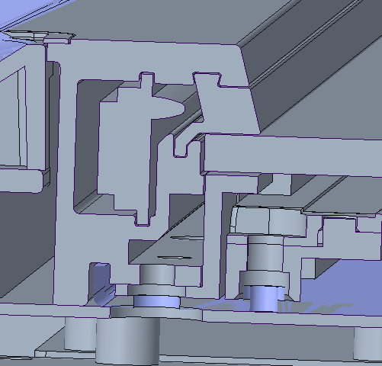

* 1. 主屏玻璃具有防眩光效果，教室7\*8米场景，2.2米处前排左右侧学生在无强光影响下需看清屏幕  
     定义钢化玻璃参数；前置条件：在标准测试环境下测试  
     
  2. 主屏玻璃蚀刻工艺表面和副屏的硬度耐划伤，测试部分蚀刻工艺雾度指标与测试前雾度值变化值≤1%：

主屏玻璃硬度大于等于9H；副板表面硬度大于5H  
按材质和工艺规格测试，硬度统一为铅笔硬度，按行业标准设计。

具体副板的表面耐磨，硬度测试验收标准如下：

|  |  |  |  |
| --- | --- | --- | --- |
| **测试项目** | **测试条件** | **判定标准** | **备注** |
| 钢化玻璃  AG涂层耐磨 | 使用夹具固定标配书写笔或粉笔，施加500gf，3000cycles, 40cycles/min； 具体测试条件依据承认书要求进行。 | 要求：测试部分AG涂层雾度与测试前雾度值变化值≤1% |  |
| 钢化玻璃  AG涂层  表面硬度 | 用铅笔测试仪以XH 铅笔在玻璃表面施500g/750g 压力来回划3次长度30.0mm 以上线道； | 要求：表面无划伤；  测试时根据承认书要求选择相应等级硬度的铅笔与压力进行试验； |  |
| 蜂窝板硬度测试 | 对粉笔板擦垂直施加4.9N的力，在书写面经过一万次擦拭磨耗后，粗糙度不得低于Ra 1.1um； 对粉笔施加500g的力，在书写面经过一万次擦拭磨耗后，粗糙度不得低于Ra 1.1um； | 要求：按照GB/T3505的要求，且表面无擦伤； |  |
| 挂粉测试 | 在主屏AG玻璃中心，平行写5个“米字” | 左右45°、90°正式，在距离5米目视可见即挂粉有效 |  |

1.9 触摸高度要求：

具体方案设计如图： （需换图）

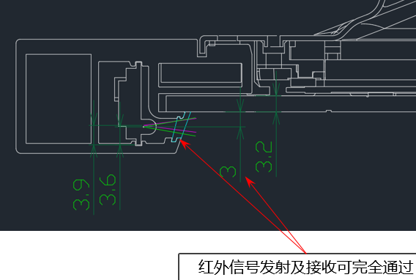

目前触摸框需按照兼容大双边方案，并考虑到副板的防水和防尘特性，触控设计高度为3.0MM

1.10 喇叭BOX固定方案如下图：

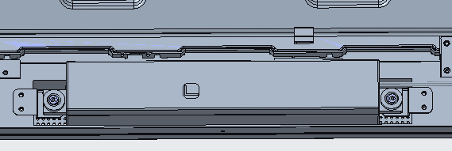

金属支架固定喇叭两端与型材框固定，前置发声

1.11 MIC/摄像头安装设计

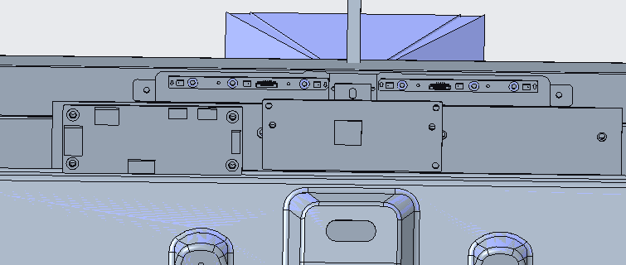

MIC和摄像头安装在塑胶支架作为一个组件进行模块化设计，组件安装在型材凹槽内，分别与MIC孔,摄像头孔对齐

# 显示模块：

产品需求：

|  |  |
| --- | --- |
| 显示 | 屏幕显示尺寸86英寸,显示比例16:9 |
| UHD 超高清LED 液晶屏,分辨率/帧率：3840\*2160/60HZ |
| 高低配置区分：屏幕色域NTSC 72%/85% |
| 屏幕色准▲E≤2（高配） |
| 屏幕显示灰度分辨等级达到64级以上 |
| 屏幕中心亮度TYP 350cd/m²之间，9点亮度均匀性大于75% |
| 整机采用硬件低蓝光背光技术，在源头减少有害蓝光波段能量，蓝光占比（有害蓝光415～455nm能量综合）/（整体蓝光380～780能量综合）＜50% |

显示方案分析：

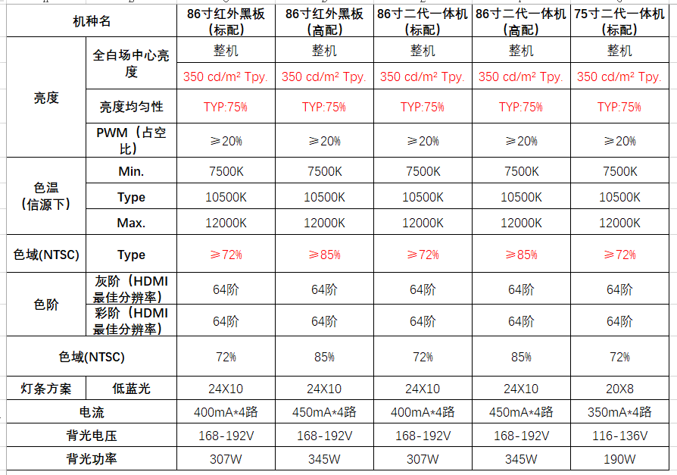

大屏OC规格关键参数对比：

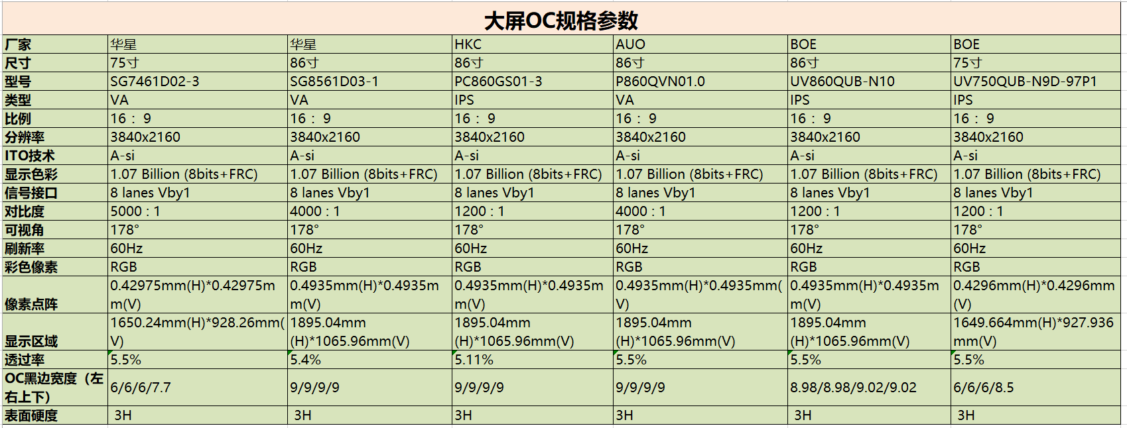

屏幕色准▲E≤2（高配模组需求），模组屏色域设计值》85%，同时软件做自动白平衡校准和SRGB校准,并在EVT阶段进行测试验证。需要品质进行监控

# 触摸模块

# 产品需求：

|  |  |
| --- | --- |
| 触控 | 采用双边红外触控，主屏触控需支持扩展互联功能 |
| 支持粗细笔识别，细笔3mm，粗笔8mm |
| 屏幕显示全区域支持触控书写：20点触控点数，10笔划线，5笔书写 |
| 双击成功率大于等于双击成功率≥96% |
| 触控单点报点率≥100HZ，单帧响应时间＜8ms |
| 书写时需无可感知的触控偏差，触控精度±1mm，触控高度2mm |
| 书写时需无可感知的延迟感觉，书写延时安卓≤50ms，Windows≤60ms |

关键部品选型具体如下：

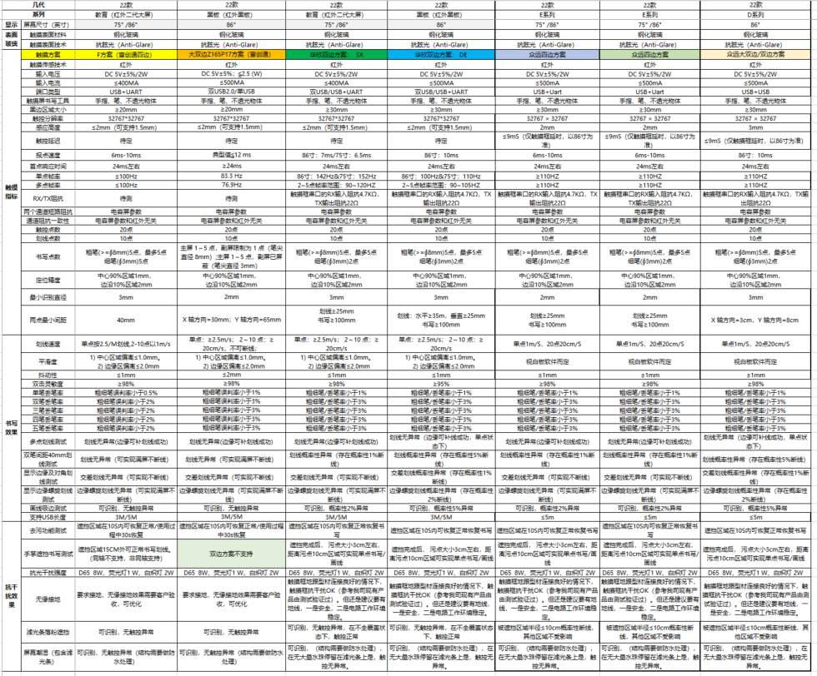



具体选择富创通方案的说明：

1. 从产品端对于红外触控的需求定义看，富创通、华欣和众远都可以满足要求的。
2. 针对四边、双边红外方案从触摸关键指标参数、书写效果以及抗干扰程度等这块对比，富创通方案优先华欣、众远方案。
3. 从触控效果实际体验和算法这块评估，富创通的方案对于手势识别处理、粗细笔切换、边沿区域书写细节处理等这块，明显优于华欣、众远方案。

# 主板模块

|  |  |
| --- | --- |
| 主板 | 主芯片：MTK9666；ROM/RAM：2G+16G/8G |
| 安卓版本11 |
| 接口：USB-A 2.0 Android\*1；USB-A public\*1（安卓3.0/OPS 2.0）；USB-B 2.0\*1；HDMI IN\*2 4K60HZ VGA\*1，Audio in\*1，Audio out\*1，RS232\*1，RJ45 IN\*1 高配版本：具备HDMI OUT 4K60HZ |

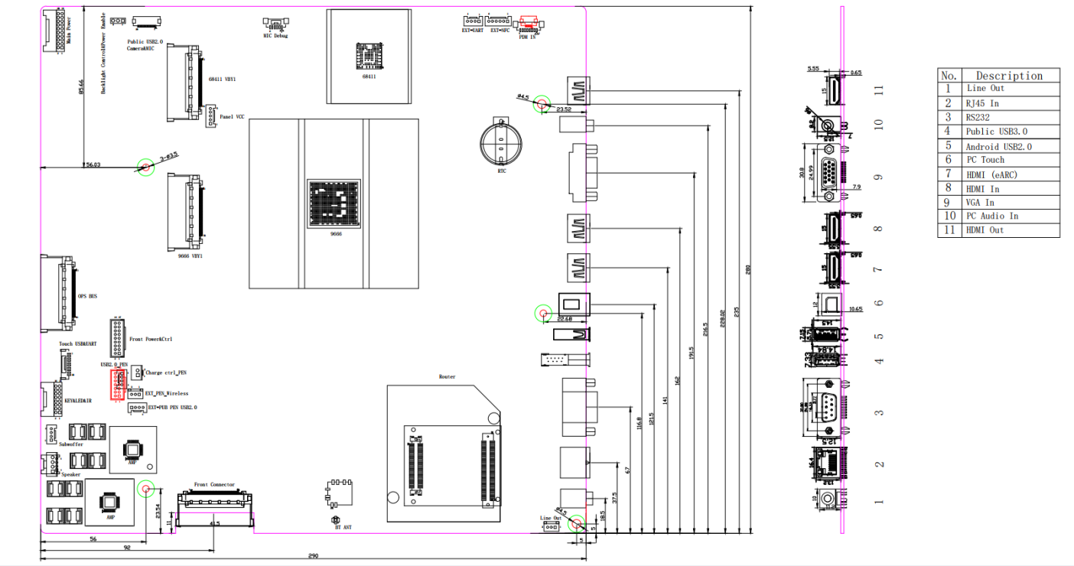

1. **网络模块**

产品需求：

|  |  |
| --- | --- |
| 网络 | 有线无线网络需满足100M 网络以上 高低配置区分： 路由5（百兆路由+WiFi5）:安卓/OPS电脑100M网络 路由6（千兆路由+WiFi6）:安卓100M网络/OPS电脑1000M网络 |
| WiFi信号：2.4G+5G |
| 支持功能： 支持安卓/windows一网通（有线，无线） 支持外接路由大小屏互动（大小屏网段一致） 支持无线投屏（软硬投屏） 支持网络唤醒（集控远程唤醒） 支持授课助手（支持OPS电脑WiFi信号前出） |

具体方案如下：

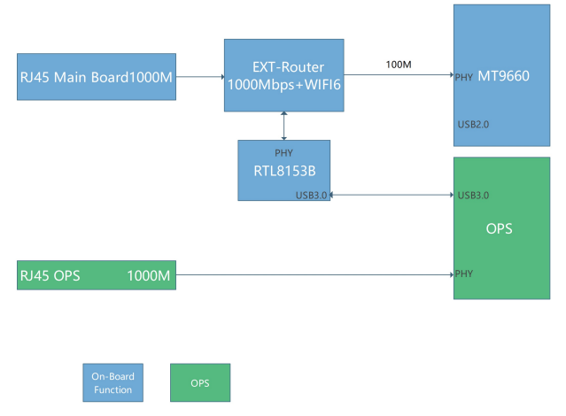

WIFI6路由模块支持多路PHY，通过RTL8153B将PHY与USB3.0协议转换，实现Android和OPS之间一网通功能。具体功能如下：

1. 主板RJ45端子接千兆网络，通过WIFI6路由模块输出两路PHY，一路直接提供安卓端，实现百兆网；一路通过RTL8153B转成USB3.0，提供千兆网给OPS，实现网络共享；
2. OPS RJ45端子接千兆网络，OPS端通过软件内部桥接，两个网卡（一个网卡是OPS自带的，一个是RTL8153B）共享网络，由RTL8153B将网络信号提供给WIFI6路由模块，再由路由模块传输给安卓端，实现网络共享（该功能需要软件开发实现）；
3. WIFI6路由模块连接无线千兆网，通过本身两路PHY接口，一路直接提供安卓端，实现百兆网；一路通过RTL8153B转成USB3.0，提供千兆网给OPS，实现网络共享。

基于目前方案为满足用户从OPS实现网络操作和配置的新需求，即用户在windows 系统操作：

具体有两种实现方式：

方案一：在现在的路由模组架构方案基础上实现软件经讨论网络逻辑切换复杂，风险高，故提出新的下图新方案：

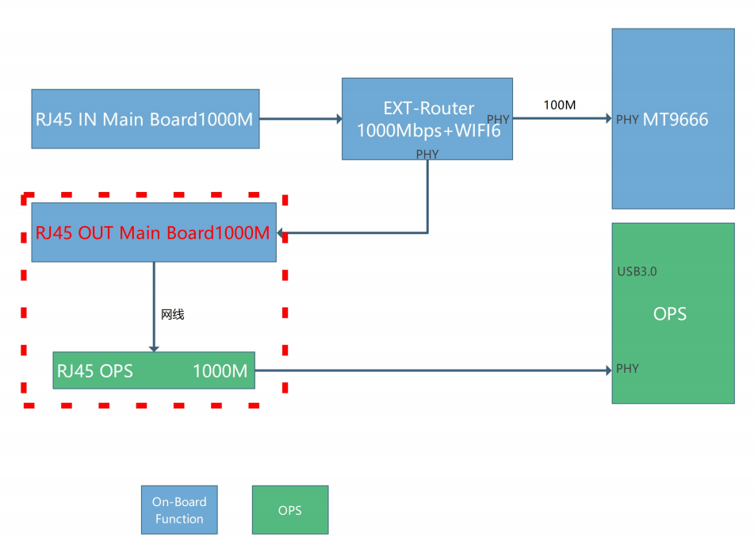

优点：

1）不用改OPS硬件和结构

2）比之前的方案少了RTL8153B，成本降了十几元

3）网络拓扑结构清晰，所有技术都是成熟的，不需要桥接，安卓主板端改动较小便于实现

4）安卓端网速稳定性优于希沃桥接的方式

缺点：

1）在OPS不特殊定制的条件下，需在机器外部连接OPS 网口和主板网口，存在用户乱插网线的风险

2）OPS端没有操作无线网卡的界面（OPS端的软件需要进行定制）。 对比希沃方案可以直接用windows原生界面，用户操作习惯和学习成本较高

3）当用户连接上级路由器投屏的时候，需要切换EXT-Router到AP模式。 当无上级路由器投屏的时候，需要切到路由模式。

经落实改方案实现： 经落实飞鱼星可以单独在OPS端提供独立程序来实现在Windows 下联网（程序开发中，需要提供主板适配）

方案二：采用WIFI 模组方案，取消原路由方案设计：

具体方案框图如下：

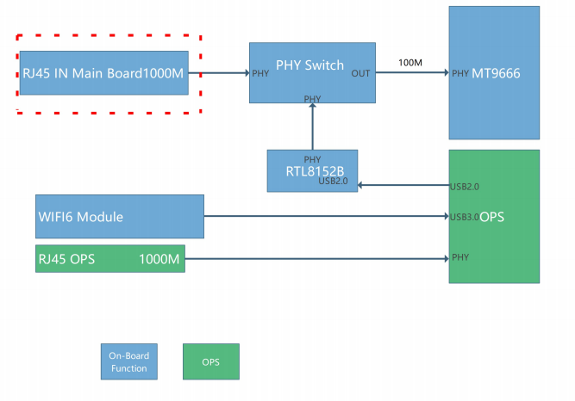

参考希沃方案，在OPS无法定制前提下我们提出右图方案。

优点： 1）不用改OPS硬件和结构

2）相比之前的方案，使用普通WIFI6模块代替了WIFI6路由模块，成本降了几十元

3）网络拓扑结构清晰，所有技术都是成熟的，OPS端网络切换直接使用系统自带的UI

操作，不用额外开发

缺点： 1）主板需要改板，目前初步评估改板加调试项目进度需延迟20天左右，具体还需与

朗国确认

2）实际使用时OPS端外挂WIFI模块的USB口外接了USB HUB，影响网络稳定性

3）安卓端需桥接，网速相对受限，稳定性比OPS弱

1. **摄像头模块**

产品需求：

|  |  |
| --- | --- |
| 摄像头 | 拍摄画质可达4K画质，画质清晰无明显噪点，画质无偏色，无明显畸变，拍摄视频无卡顿 含降噪算法；像素4800W（招投标控标需求）；视频帧率：1920\*1080 30 fps；3840\*2160 20 fps；畸变：≤5% |
| 教室7\*8米场景，1.5米处前排左右侧学生需在拍摄范围内 拍摄角度对角≥120°水平≥106.5°，垂直≥80° |
| 支持安卓/OPS双系统使用 |

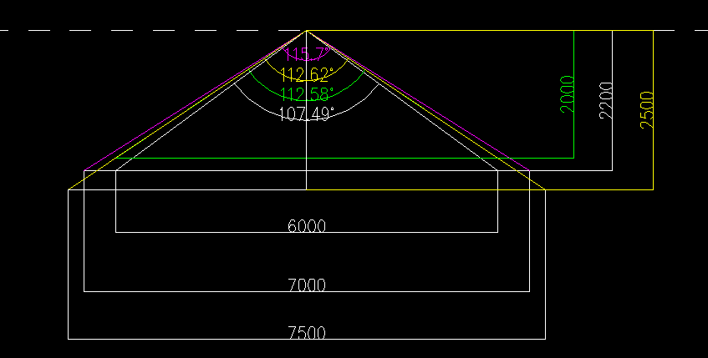

原始需求：标准教室第一排学生可以拍到，无明显畸变

教室大小：8m\*6m 第一排学生距离： 2.2m

计算水平视场角度：107°

|  |  |  |
| --- | --- | --- |
| 摄像头 | 图像传感器 | 4K CMOS Sensor |
| 像素 | 4800W |
| 分辨率 | 支持4K30HZ |
| 帧率 | 支持3840\*2160 20 fps 支持1920\*1080 30 fps |
| 电源输入 | DC5V 500mA，USB供电 |
| 广角角度 | 对角≥120°水平≥106.5°，垂直≥80° |
| 解析率 | 中心4000，四周3000 |
| 降噪 | 含降噪算法 |
| 畸变 | 5.3% |

135度的广角摄像头方案：

原始需求：标准教室第一排学生可以拍到，无明显畸变

教室大小：8m\*7m 第一排课桌距离： 2.2m

计算水平视场角度：115.7°

|  |  |  |
| --- | --- | --- |
| 摄像头 | 图像传感器 | 4K CMOS Sensor |
| 像素 | 1300W |
| 分辨率 | 支持4K30HZ |
| 帧率 | 支持3840\*2160 20 fps 支持1920\*1080 30 fps |
| 电源输入 | DC5V 500mA，USB供电 |
| 广角角度 | 对角≥146.6°水平≥117.4°，垂直≥89.5° |
| 解析率 | 中心2200，四周1600 |
| 降噪 | 含降噪算法 |
| 畸变 | ＜25% |

针对摄像头驱动IC芯片，目前现有方案与爱芯方案对比如下附件链接：

[http://pan.iflytek.com:80/link/79535A0CEC91EC0CA53B7B1C1EF01636](http://pan.iflytek.com/link/79535A0CEC91EC0CA53B7B1C1EF01636" \t "_blank)  
有效期限：2022-10-17  
访问密码：cYvW

方案对比总结如下：

* 1. 爱芯元智方案在暗光调节和AI算力支撑上有较大优势1.3。
  2. 多码流解码能力方面，爱芯元智与天实Sigmastar SSC8826方案基本相当，盛泰FIC763X

方案相对差些。

* 1. 针对暗场景和当前AI应用，需要产品结合教育场景评估下是否有这方面的需求。
  2. 爱芯IC芯片对比SigmastarSSC8826 芯片贵41元左右，另外驱动板需自研开发投入。

1. **喇叭模块**

产品需求：

|  |  |
| --- | --- |
| 喇叭 | 教室7\*8米场景，前排学生听起来不刺耳，后排学生听得清 响度：前排1米处90db，后排8米处80db（此处需真实分析是否符合教室嘈杂场景） 等响度：10db（可提升此参数） |
| 声道2.2，功率60W |
| 可支持讯飞智能笔进行扩音 |

具体方案：

立体声声道输出方案：

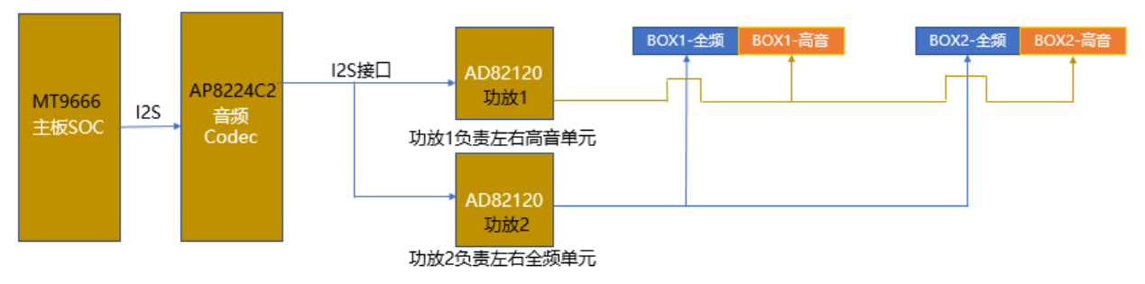

方案具体指标参数：

|  |  |
| --- | --- |
| 声道 | 2.2 |
| 最大功率 | 70W（20W\*2全频+15W\*2高频） |
| 额定功率 | 50W（15W\*2全频+10W\*2高频） |
| 声音响度 | 1米处≥90db，8米处≥80db |
| 扩声均匀度 | 6db |
| 清晰度 | STI大于等于0.7 |
| 功放输出电压 | 10.95Vrms(额定电压) |
| 交流阻抗 | 8Ω±15%@1kHz |
| 灵敏度 | 80±3 dB @1W 1m 障板 |
| 有效频率范围 | F0-20kHz |
| 频响平坦度 | 200-10KHz±5dB |
| 谐波失真 | 200-10KHz＜5% |

声音音色评估：

|  |  |
| --- | --- |
| 喇叭 | 1. 2.2立体声声道，70W（20W\*2全频+15W\*2高音）；  2. Box风管低音增强设计,低频下潜至80Hz,听感更加浑厚有力；  3. 高频延展至20KHz,高音清晰明亮通透；  4. DSP分频，30段EQ调试；  5. 支持讯飞智能笔进行扩音，扩音响度≥75dB |

1. **MIC模块**

产品需求：

|  |  |
| --- | --- |
| MIC | 高低配置：四阵列/六阵列 |
| 教室7\*8米场景，全场景支持拾音，录音可支持回声抑制，环境噪音消除 |
| 支持安卓/OPS双系统使用 |

方案说明：

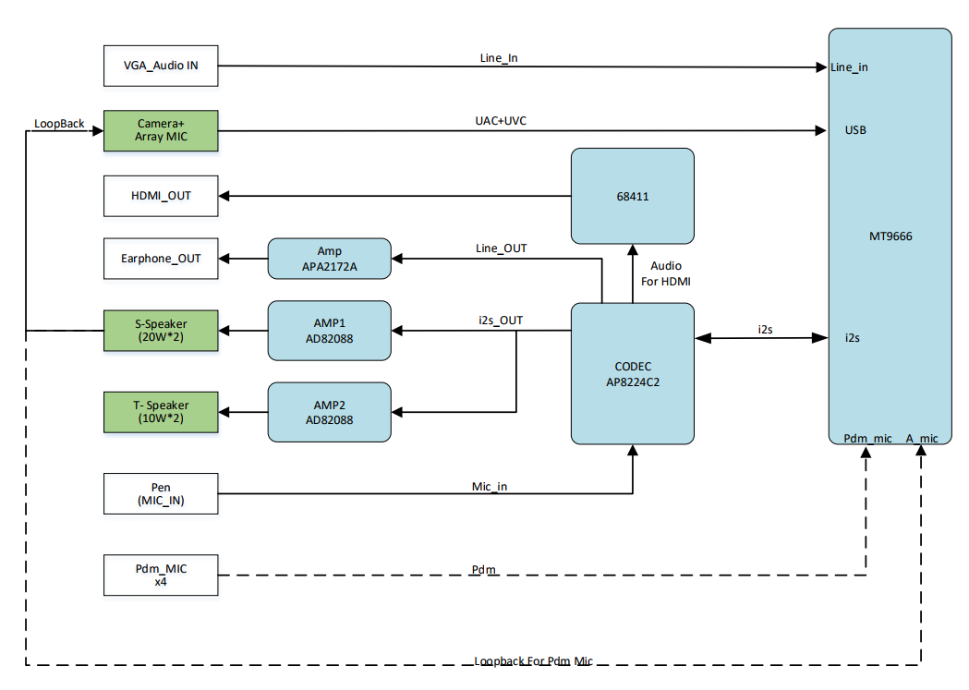

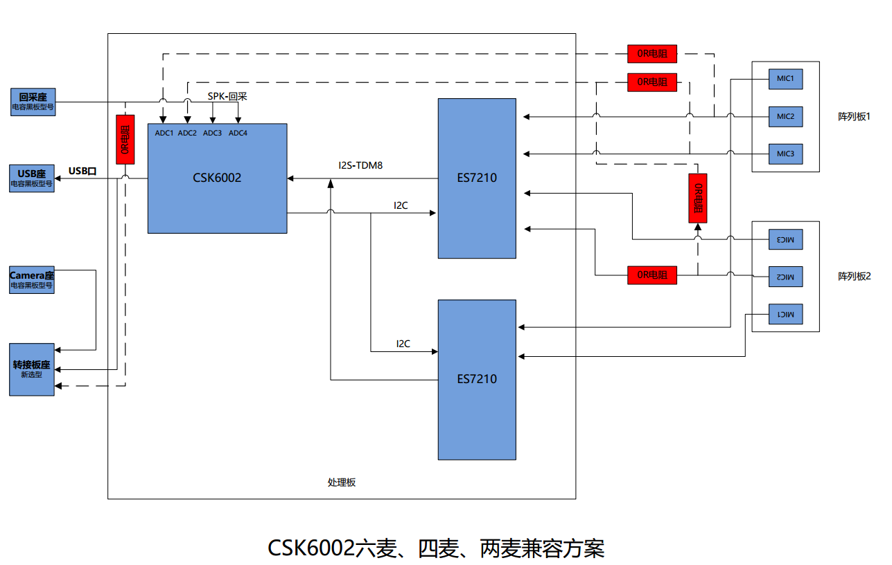

方案选型说明：

1. 聆思科技的CSK6002系列，芯片工艺，成本，内部资源，稳定性都超出上一代产品，故选用此平台
2. 已经有硬核麦克风的开发经验，麦克风、编解码器等关键器件的选型，都可以直接复用。
3. 有基础的测试用例，可以覆盖整体功能指标的验收。
4. 有聆思CSK4002平台的开发经验和成熟的对接窗口。

具体方案指标如下：

|  |  |  |  |
| --- | --- | --- | --- |
| MIC | 结构 | 内置型材 | 内置型材 |
| 阵列 | 四阵列 | 六阵列 |
| 拾音距离 | 10米拾音 | 10米拾音 |
| 拾音准确率 | 90% | 90% |
| 采样率 | 16K | 16K |
| 灵敏度 | 38dBV/Pa | 38dBV/Pa |
| 信噪比 | 65dB | 65dB |
| 回声抑制 | 具有 | 具有 |
| 声源定位 | / | / |
| 噪音消除 | 具有 | 具有 |

9． **智能笔模块**

产品需求：

|  |  |
| --- | --- |
| 智能笔 | 扩音： 支持大屏喇叭扩音 支持外接喇叭&耳机 扩音 扩音调节：可跟随大屏安卓音量调节 扩音延时：智能笔MIC拾音到整机喇叭扩音小于等于30MS |
| 录音： 大屏双系统支持智能笔MIC录音，录音无回音 |
| 语音指令：智能笔发送语音指令可实现相OPS端相关语音控制功能 |
| 压感：智能笔压感数据进行压感书写优化方案 |

智能笔音频链路方案优化:

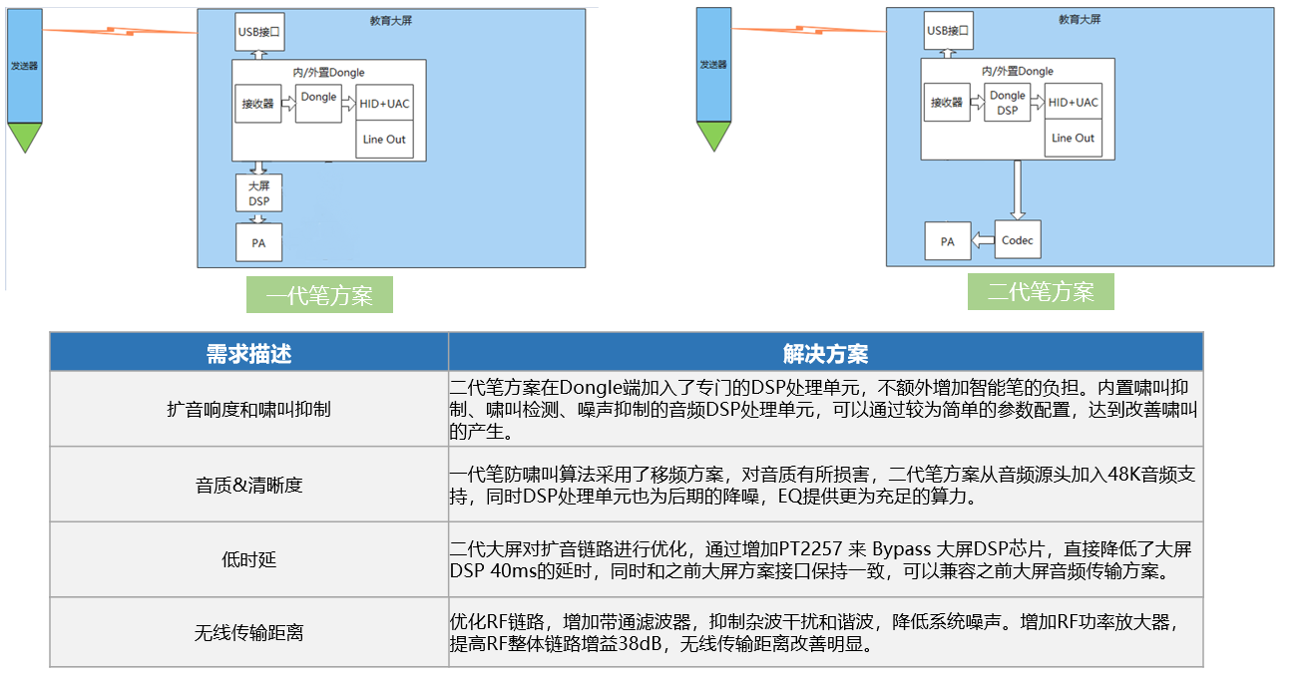

1. **传感器模块**

|  |  |
| --- | --- |
| 传感器 | 光感传感器：随环境光自适应调节整机亮度 |
| 红外遥控接收模块 |
| 高配具有：NFC贴纸，一碰投屏功能 |

光感传感器内置光感sensor，可以将检测到的环境光强度通过I2C通讯发送给主板SOC，

主板端会根据环境光强度自动调节背光亮度，使得屏体画面亮度与环境光保持一致，降低

眼睛疲劳度，起到护眼作用。

软件部分

a.光感独立器件，不走安卓原生SensorService 框架。

直接读取 器件 ，获取sensor 原始值。

自动背光

通过光感原始值计算目标背光，每隔18ms平滑改变背光值至目标背光亮度。

其他应用需要使用光感值时，通过注册回调，光感服务在光感变化时通过回调函数，通知应用。

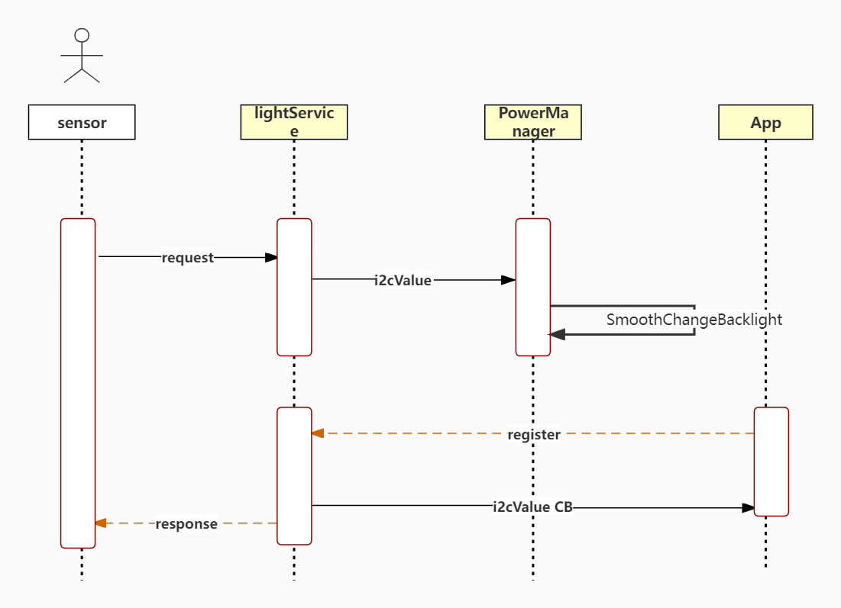

NFC系统框图如下：

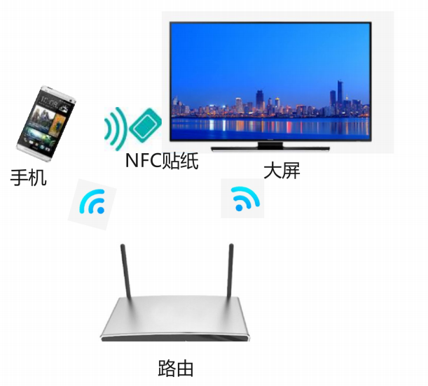

NFC软件流程如下：

1. NFC注册

NFC卡片被NFC模块识别后，NFC服务加载相关信息，保存到设置中。

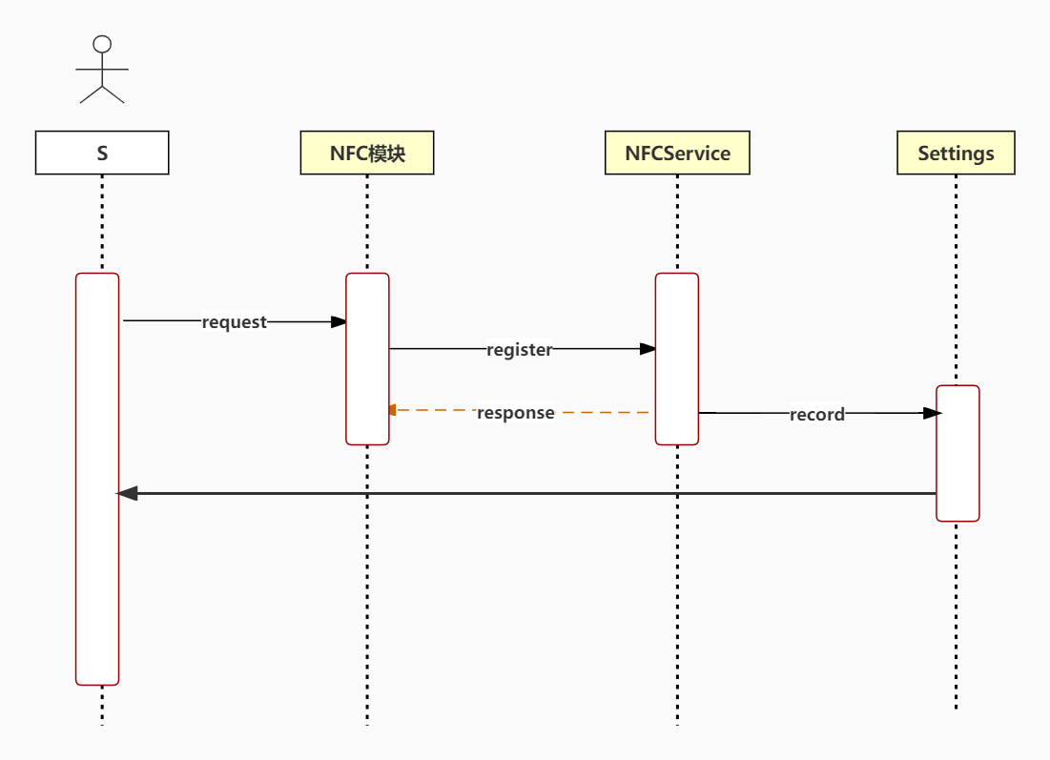

b. 编辑

1、编译NFC响应功能：锁屏与解锁、待机唤醒、快速启动功能项

2、移除相关NFC

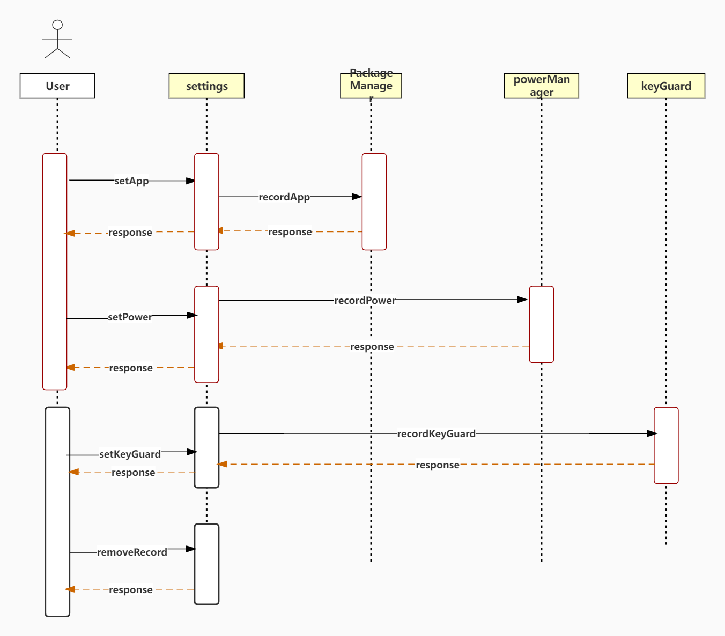

C. 功能响应

系统识别到NFC标签后，根据设置执行,例如实现无线投屏等功能

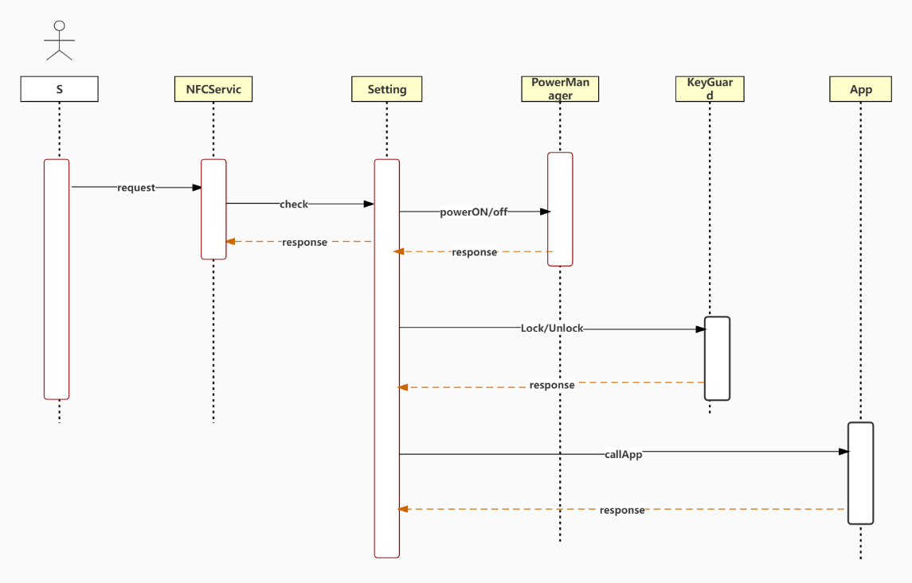

11.**前置按键板**

产品需求：

|  |  |
| --- | --- |
|  | 1\*电源按键（带指示灯）：控制大屏开机（绿灯）/息屏（绿灯）/系统关机（红灯） 1\*主页键：控制大屏进入安卓主页界面 1\*音量+：短按大屏增加音量1%；长按大屏持续增加音量 1\*音量-：短按大屏减少音量1%；长按大屏持续减少音量 1\*护眼：短按切换到护眼模式（降低色温至6500-7500）长按：预留按键功能 1\*录课：点击进入录课状态 1\*针孔式电脑还原物理按键：可还原内置电脑的系统到出厂状态 |

具体设计方案如图：

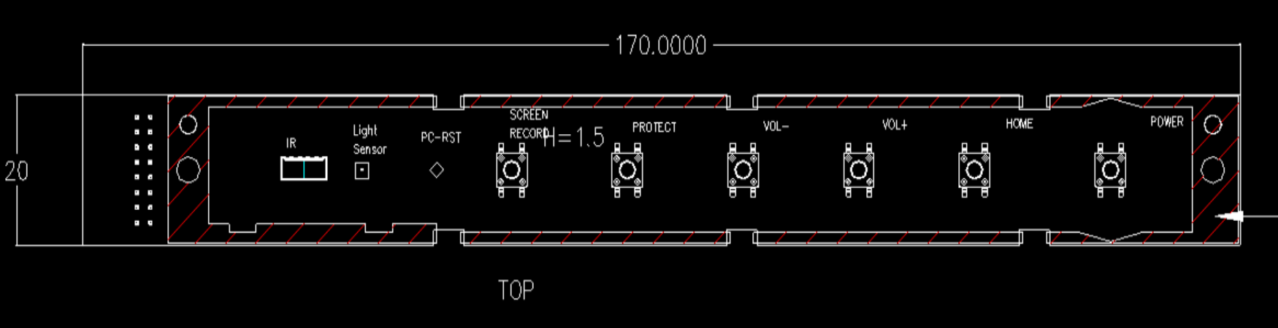

1. **前置接口**

产品需求：

|  |  |
| --- | --- |
| 前置接口 | Type C\*1 （全功能，5V3A） |
| Public USB A 3.0\*2（支持USB升级） |
| HDMI IN\*1（HDMI2.0, 3840\*2160@60Hz） |

具体前置接口方案框图如下：

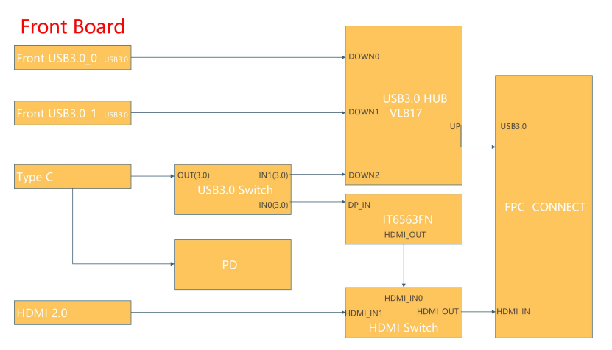

13. **产品可靠性及使用环境**

|  |  |
| --- | --- |
| 产品使用寿命 | 3W小时 |
| 产品连续使用时间 | 7\*18H |
| 使用环境 | 工作温度—10~40℃ |
| 保存温度—20~60℃ |
| 工作湿度：20～90％RH（无结露） |
| 保存湿度：20～90％RH（无结露） |

此部分背光方案设计目前相关材料，电流设计可保障3W小时以上，部品设计可保障寿命和

工作情况，具体产品会通过元器件温升测试，及整机可靠性测试如：老化测试，高低温存储，

高低温运行，恒定湿热相关测试来验收保障

1. **整机USB信号流设计**

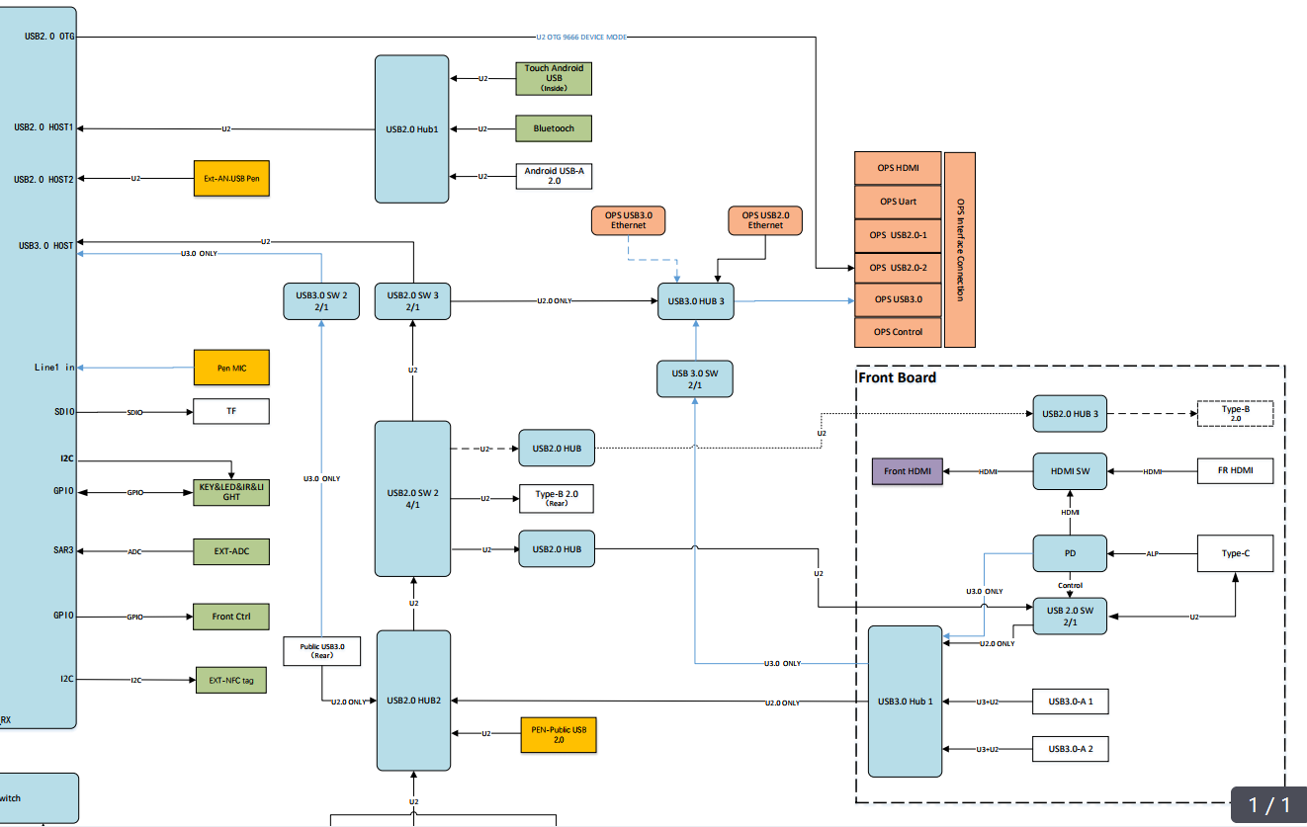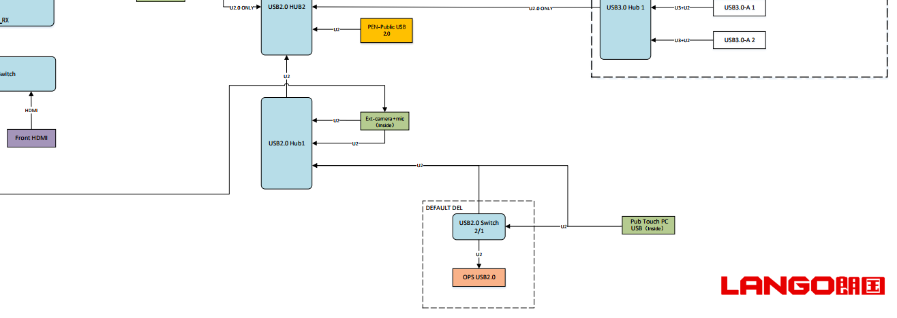

1. **整机Video信号流设计**

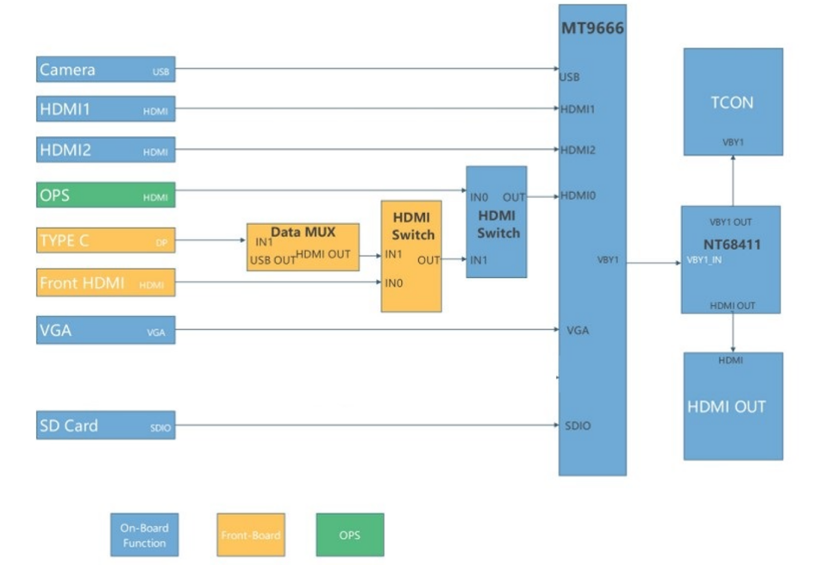

# 三.测试标准与验收说明

|  |  |  |  |
| --- | --- | --- | --- |
| **硬件模块** | **分类** | **指标名称** | **指标验收要求** |
| 多媒体 | LCD | 亮度 | 350 cd/m² Tpy. |
| 色准 | ▲E≤2 |
| 对比度 | IPS:1200:1、VA：4000：1 |
| 均匀性 | TYP:75% |
| NTSC色域 | ≥72% |
| 色温 | 7500K-12000K |
| 可视角 | U/D/L/R Min≥178° |
| 黑白响应时间 | Max≤（待定） |
| Gamma值 | Min=1.9/Max=2.5/Type=2.2（待定） |
| 色坐标及色坐标误差 | W/R/G/B 误差：±0.015 |
| 色阶 | 64灰阶 | 不允许饱和 |
| 64彩阶 | 不允许饱和 |
| 电路Speaker | 响度 | ≥88dB |
| FR频响曲线 | 平坦度±5dB |
| 电路最大输出功率 | TBD |
| THD | ≤1% |
| 电路最大输出电平 | TBD |
| 底噪 | Noise<-60dB |
| THD+N | ＜1% |
| 信噪比SNR | A计权下，SNR＞70dB |
| 整机speaker | 声道 | 2.2 |
| 最大功率 | 60W（20W\*2全频+10W\*2高频） |
| 额定功率 | TBD |
| 声音响度 | 1米处≥90db，8米处≥80db |
| 均匀度 | 10db |
| 清晰度 | STI大于等于0.7 |
| 功放输入电压 | 10.95Vrms(额定电压) |
| 交流阻抗 | 8Ω±15%@1kHz |
| 灵敏度 | 80±3 dB @1W 1m 障板 |
| 有效频率范围 | F0-20kHz |
| 频响平坦度 | 200-10KHz±5dB |
| 总谐波失真 | 200-10KHz＜5% |
| 整机底噪 | 1m处≤27dB |
| 整机MIC | 频率响应 | 100Hz-8KHz不平坦度±5dB |
| 底噪 | ≤-60dBA |
| 灵敏度 | TBD |
| 信噪比 | ≥60dBA |
| 总谐波失真 | <3% @100Hz-4kHz |
| 密封性 | ≥10dB |
| 阵列频响一致性 | ±3dB内 |
| Camera | 像素 | 1300W、4800M |
| 变焦方式 | TBD |
| 帧率 | 30FPS |
| 白平衡 | TBD |
| 色差饱和度 | TBD |
| 几何失真 | TBD |
| EMC | ESD | 待机模式 | 空气±12Kv/接触±8Kv |
| 工作模式 | 空气±12Kv/接触±8Kv |
| 雷击/浪涌测试 | 差模 | L→N、N→L，±2KV |
| 共模 | L→PE、N→PE、L+N→PE，±4KV |
| RJ45 | 各信号线之间，±2KV， |
| 绝缘耐压 | 1. 基本绝缘 2. 加强绝缘 | AC1500V,1min AC3000V,1min |
| 漏电流 | 1. 输入电压 2. 漏电流 | AC264V  ≤10mA |
| 绝缘阻抗 | 1. 输入电压 2. 绝缘电阻 | DC500V  ≥4MΩ（加强绝缘） |
| 接地阻抗 | 1. 输入电流 2. 接地电阻 | 40A  <100mΩ |
| 电源板 | 电源供电压 | 5V\_SB输出电平确认电压 | （工作/待机）：4.9~5.5V； |
| 5V\_Normal输出电平确认电压 | （工作）：4.9~5.5V； |
| 12V输出电平确认电压 | （工作）：11.4~12.6V； |
| 18V输出电平确认电压 | （工作）：16.2~19.8V； |
| 电源供电纹波 | 5V\_SB输出电平确认纹波 | ≤100mv； |
| 5V\_Normal输出电平确认纹波 | ≤100mv； |
| 12V输出电平确认纹波 | ≤200mv； |
| 18V输出电平确认纹波 | ≤400mv； |
| 电源供电电流 | 5V\_SB输出电平确认电流 | 工作/待机NO：≤1.5/OFF：≥0.02 |
| 5V\_Normal输出电平确认电流 | TBD |
| 12V输出电平确认电流 | TBD |
| 18V输出电平确认电流 | TBD |
| 开关冲击电流 | 电源input端脉冲电流 | TBD（小于船型开关脉冲电流） |
| 背光电压 | LCM-Vcc/LED | LCM-CC：10.8~13.2V LED：82.5~108V |
| 背光电流 | LCM-Vcc/LED | LCM-CC：≤4.043A LED：2.55~2.85A |
| OPS高低电平 | 高低电平（H≥2.5 L≤0.7）；OPS\_ON | TBD |
| 高低电平（H≥2.5 L≤0.7）；OPS\_OK | TBD |
| 高低电平（H≥2.5 L≤0.7）；OPS\_DET | TBD |
| 电源板控制信号 | PS\_ON/OFF电压 | 高低电平（H≥2.5 L≤0.7）； |
| BK-ON/OFF电压 | 高低电平（H≥2.5 L≤0.7）； |
| BL\_ADJ电压 | 高低电平（H≥2.5 L≤0.7）； |
| BL\_ADJ频率 | 100Hz -200Hz |
| 最低亮度下（背光点亮）PWM | ＞20 |
| 电源规格 | 电压范围 | AC200-240V |
| 额定电流 | TBD |
| 额定功率（铭牌标示） | TBD |
| OPS电源 | DC 18V/5A |
| 待机功率 | <0.5W |
| 电源时序 | 背光显示时序 | 上电：T-CON\_12V（1）＞BL\_ON（1）; | TBD |
| 下电：BL\_ON（0）＞T-CON\_12V（0）; | TBD |
| OPS控制时序 | PS\_ON/OPS\_ON/OPS\_OK | 上电：PS\_ON（1）＞OPS\_ON（1-0-1）≥OPS\_OK（0）； |
| PS\_ON/OPS\_ON/OPS\_OK | 下电：OPS\_ON（1-0-1）＞ OPS\_OK（1）＞ PS\_ON（0）； |
| 静音控制时序 | Mute/Pamp\_V： | 上电：Mute＞Pamp\_V； |
| PS\_ON/Mute/Pamp\_V： | 下电：Mute＞Pamp\_V |
| 高速信号 | V-BY-  ONE时序 | V-BY-ONE\_VCC to V-BY-ONE\_RX0N/RX0P turn on VCC先开； | TBD |
| V-BY-ONE\_VCC to BL\_ON，turn on VCC先开； | TBD |
| BL\_ON to V-BY-ONE\_VCC turn OFF BL\_ON先关 | TBD |
| HDMI一致性/眼图 | HDMI out | 眼图测试(请咨询HDMI支持的协议类型及分辨率) |
| HDMI In | HDMI SINK端测试；请注意同步测量HDMI 1.4 & HDMI 2.0的测试； |
| 触摸USB2.0 | USB眼图符合要求 |
| 触摸USB3.0 | USB眼图符合要求 |
| 其他USB | USB眼图符合要求 |
| PC USB 2.0 | USB眼图符合要求 |
| PC USB 3.0 | HPD电压时序，是否自动跳转；HPD电平侦测要求:high（2.5~5.3v），low（0~0.8v）； |
| 端口一致性 | USB | USB2.0 Device端一致性测试； |
| HDMI | USB3.0 Device端一致性测试； |
| HDMI out | 其他扩展端USB一致性测试 |
| HDMI In | USB Host端一致性测试；（包含Public口-windows下） |
| USB2.0 | USB Host端一致性测试；（包含Public口-windows下） |
| 特性阻抗 | USB3.0 | USB阻抗在90±10Ω，最高点、最低点上升沿不高于200ps |
| HDMI | HDMI阻抗在100±10Ω，最高点、最低点上升沿不高于200ps |
| 主板 | 芯片电时序 | VDD\_PWR(0.9V)—EMMC\_1V8(1.8V)VDD\_PWR先开 | TBD |
| VDD\_0V9(0.9V)-EMMC\_3V3(3.3V)VDD\_0V9先开 | TBD |
| VDD\_0V9(0.9V)—CP U\_0V9(0.9V) VDD\_0V9先开 | TBD |
| DDR\_2V5(2.5V)—DDR\_1V2(1.2V) DDR\_2V5不晚于DDR\_1V2 | TBD |
| DDR\_1V2(1.2V)-DDR\_VTTDDR\_1V2先开 | TBD |
| 主芯片供电电压 | “内核电源，模拟电源，数字电源” | TBD |
| 主芯片纹波 | “内核电源，模拟电源，数字电源” | TBD |
| 红外接收头电压 | 5V输出电平确认 | 需在要求范围内：4.75~5.5V |
| 红外接收头纹波 | 5V输出电平确认 | 需在要求范围内：≤50mv； |
| 屏供电电压/纹波 | LCM-Vcc供电电压测试 | 需在要求范围内：10.8~13.2V |
| 供电纹波 | 需在要求范围内：≤200mv |
| 背光ON/OFF电压 | 背光供电电压 | 需在要求范围内：≥3V； |
| 关闭背光供电电压 | 需在要求范围内：≥0.5V； |
| 端口 | VBUS满载 | 2.0测试拉载500mA电流后 | 需在要求范围内：4.75~5.5V |
| 3.0测试拉载900mA电流后 | 需在要求范围内：4.75~5.5V |
| VBUS空载 | USB2.0和USB3.0空载时的电平 | 需在要求范围内：4.75~5.5V |
| short测试 | 短路测试 | 功能可用 |
| 过流 | 测试过载保护电流 | TBD |
| 所有接口满载 | 展台接负载测试拉载900mA | 需在要求范围内：4.75~5.5V |
| 特殊USB(展台USB) | 测试过载保护时最大电流 | TBD |
| 拉载/满载 | 12V Max 3A | TBD |
| TP触控 | 触摸指标 | 输入电压 | DC 5V±5%；≦2.5 (W) |
| 输入电流 | ≤500MA |
| 端口类型 | 双USB2.0/单USB |
| 触摸屏书写工具 | 手指、笔、不透光物体 |
| 黑边区域大小 | ≥20mm |
| 触控分辨率 | 32767\*32767 |
| 感应高度 | ≤2mm（可支持1.5mm） |
| 触控延迟 | 待定 |
| 报点速度 | 典型值≦12 ms |
| 首点响应时间 | ≥24ms |
| 单点帧率 | 83.3 Hz |
| 多点帧率 | 76.9Hz |
| RX/TX阻抗 | 待测 |
| 两个通道短路阻抗 | 电容屏参数 |
| 通道阻抗一致性 | 电容屏参数和红外无关 |
| 触控点数 | 20点 |
| TP书写效果 | 划线点数 | 10点 |
| 书写点数 | 主屏 1～5 点，副屏限制为 1 点（笔尖直径 8mm）;主屏 1～5 点，副屏已屏蔽（笔尖直径 3mm） |
| 定位精度 | 中心90%区域1mm， 边沿10%区域2mm |
| 最小识别直径 | 2mm |
| 两点最小间距 | X 轴方向=30mm；Y 轴方向=65mm |
| 划线速度 | 单点：≥2.5m/s； 2～10 点：≥20cm/s，不可断线； |
| 平滑度 | 1) 中心区域偏离≤1.0mm。  2) 边缘区偏离≤2.0mm |
| 抖动性 | ≤2mm |
| 双击灵敏度 | ≥98% |
| 单笔丢笔率 | 粗细笔误判率小于1% |
| 双笔丢笔率 | 粗细笔误判率小于3% |
| 三笔丢笔率 | 粗细笔误判率小于3% |
| 四笔丢笔率 | 粗细笔误判率小于3% |
| 五笔丢笔率 | 粗细笔误判率小于3% |
| 辐射传导 | 射频 | WIFI | 802.11b传导 |
| 802.11g传导 |
| 802.11n传导 |
| 802.11a传导 |
| Bluetooth | 蓝牙EDR传导 |
| 蓝牙5.2传导 |
| OTA | TIS/TRP指标 | 11b：TRP>12dBm, TIS<-82dBm;  11g：TRP>10dBm，TIS<-71dBm;  11n：TRP>8dBm，TIS<-68dBm;  11a：TRP>10dBm，TIS<-71dBm。 |
| 硬件可靠性 | 硬件寿命 | 整机寿命 | MTBF≥150000hours；整机寿命≥5年 |
| 整机环境可靠性 | 高温工作 | RT=50℃/T=8hours |
| 低温工作 | RT=-10℃/T=8hours |
| 高温存储 | RT=60℃/T=48hours |
| 低温存储 | RT=-25℃/T=24hours |
| 温度冲击 | RT=-10~40℃ Cycle=10 |
| 交变湿热 | RT=25℃-55℃/RH=45℃/93±2% 72hours |
| 老化实验 | RT=40℃/T=168hours |
| 冷启动试验 | RT=-10℃持续4hours Cycle=4 |
| 玻璃水测试（新玻璃新屏） | RT=45℃/RH=75% |
| 盐雾 | 35℃/5% Nacl连续喷雾48hours |
| 整机机械可靠性 | 随机振动 | X、Y、Z三个轴分别振动30min频率：5~20Hz,加速度：1.0m²/s3;20~200Hz,其他：-3dB/oct。 |
| 常温受控跌落 | 钢制（或大理石）基板/1.2m 四角六面 |
| 低温受控跌落 | 面跌落一次，H：200mm  底面四角棱各跌落一次，H：200mm  角棱不跌落 |
| 堆码测试 | 符合ISAT标准 |
| 包装推到测试 | 垂直90度推到左右面各3次； |
| 包装冲击 | 冲击波形：半正弦波，脉冲持续时间：11ms，加速度：30g，轴向：6个轴向，次数：3次/轴。 |
| 挂墙测试 | 正常安装上墙持续48H，平衡符合安装要求，倾斜角度≤1° |
| 挂墙负载测试 | 以样机本身3倍重量挂重测试48小时。 |
| 全面屏玻璃负载 | -25- -30℃ 30min,-30℃ 3H,-30- 55℃ 3H,55- 25℃ 30min,共10个循环； |
| 上墙摇晃测试 | 使用推力计，以20Kg推压副板，不能晃动； |
| 功能模块可靠性 | 按键寿命 | Power键：1w/前置按键：0.5W |
| 端口插拔寿命 | TBD |
| 表面可靠性 | 结构件 | TBD |
| 装饰件 | TBD |

# 四．生产工艺流程说明

整机组装测试流程：

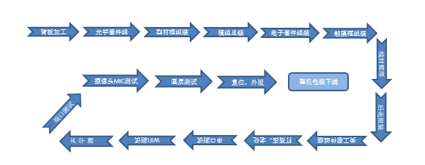

组装流程说明：

|  |  |  |  |  |  |  |
| --- | --- | --- | --- | --- | --- | --- |
| 背板，中框，型材框预加工 | 灯条、膜片光学件加工 | 钢化型材组装 | 盖OC，钢化组装 | 主板、电源板，前置板，按键板、一网通小板、OPS板组装 | 触摸框组装 | 线材插接 |
| 后壳，后盖组装 | 后铭牌组装 | 高压测试 | 通电检查老化测试 |  |  |  |
| 232串口测试 | HDMI同轴测试+TYPE-C测试 | 有线+WIFI测试 | VGA音视频+耳机测试 | USB测试 OPS测试 | AV YPBPR测试 | 摄像头 录音测试 |
| 画检 亮度测试 | 复位、外观检查 | 美工套件组装 | 包装下线 |  |  |  |